Тестовое задание по JSP
Данное задание имеет целью выяснить знания в области web программирования с использованием Java и JSP, а также работа с базой данных.
Постановка задачи: Пусть имеется некоторая база данных, состоящая из единственно таблицы - Reports:

ID | Numberic
StartDate | Date
EndDate | Date
Performer | VARCHAR
Activity | VARCHAR
Следует написать небольшое Web приложение, цель которого - выдача списка репортов по заданным критериям.
Основная страница приложения имеет следующий вид:
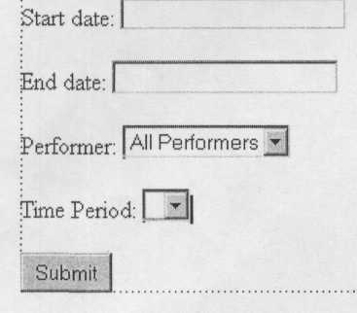
где начальная и конечная даты должны содержать значения в формате Месяц (прописью) День (цифрой), Год (четырехзначной цифрой), список performer -все возможные значения поля Performer базы данных.
Пример формата даты: Sep 1,2005
Apr 4, 2005
На странице, помимо полей для ввода дат, существует combo box "Time Period" со следующими значениями.

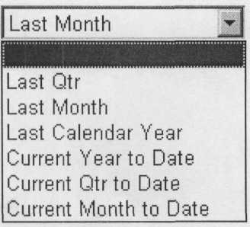
Где Qtr - квартал.
Назначение этого combo box - автоматическое заполнение Start Date и End Date. Например, если у нас сейчас 6 марта 2005 года, и мы выбрали в Last Calendar Year, то Start Date и End Date будут содержать Jan 1, 2004 и Dec 31, 2004.
После нажатия "Submit" приложение перегружает страницу, где после указанных полей появляется список отчетов, удовлетворяющих заданным критериям в виде таблицы. Если в поле Start/end date значения не введены или значение Performer содержит "All performers", поле должно игнорироваться в критериях запроса.
Если дата указана неправильно либо репортов по указанным критериям не найдено, приложение должно выдать сообщение об ошибке.
При рассмотрении задания будет приветствоваться, если:
- Страницы будут иметь хороший, легко изменяемый (за счет изменения
css) дизайн, хорошо сверстаны.
- Исходный код будет содержать комментарии
Также очень приветствуется (но не является обязательным) использование современных Java технологий (struts + hibernate).
В качестве результатов просьба высылать:
1. Исходный код,
2. WAR файл без стандартных библиотек,
3. Список используемых стандартных пакетов с указанием точной версии,
4. Если для работы аппликации требуются дополнительные установки,
пожалуйста, укажите их.
Любые улучшения и дополнения, добавленные Вами - приветствуются, мы обязательно оценим Ваш труд по заслугам. Спасибо и - удачи!

